中國文化大學教育部高教深耕計畫成果紀錄表

子計畫 | C1-3-1創造力思維與實作能力提升人才培育-創客中心
具體作法 | 華岡創客中心
主題 | 自由工作者的時間管理
內容  （活動內容簡述/執行成效） | 主辦單位：研發處  活動日期：2024/11/22 15:00-17:00  活動地點：大慈館B1華岡創客中心  主 講 者：羅時淳老師  參與人數： 23 人  內 容：  中國文化大學研發處於2024年11月22日辦理「自由工作者的時間管理」課程，本次邀請羅時淳老師來為同學頗析非制式上班族或學生，擁有大量可自由調控的時間，但應如何有效運用時間去獲取利潤。本次課程也帶領同學嘗試以表格書寫做未來時間規劃練習。  執行成效：  自由工作者是頗多青年學子嚮往的行業類別之一，但同學們看不到的是在自由業後面隱藏那些花費相當多心力與龐雜瑣碎的雜事困擾哪一面。藉由本次的教學羅老師先為同學解析個人接案需要面對哪些步驟，這些逃避不了的細節必須花時間去鍛鍊。再帶著同學寫下每日生活所需分配的時間規劃，再一步步地檢視其所花費的時間是否能更有效地做運用。
 | 活動照片電子檔名稱  (請用英數檔名) | 活動照片內容說明(每張20字內)
 | 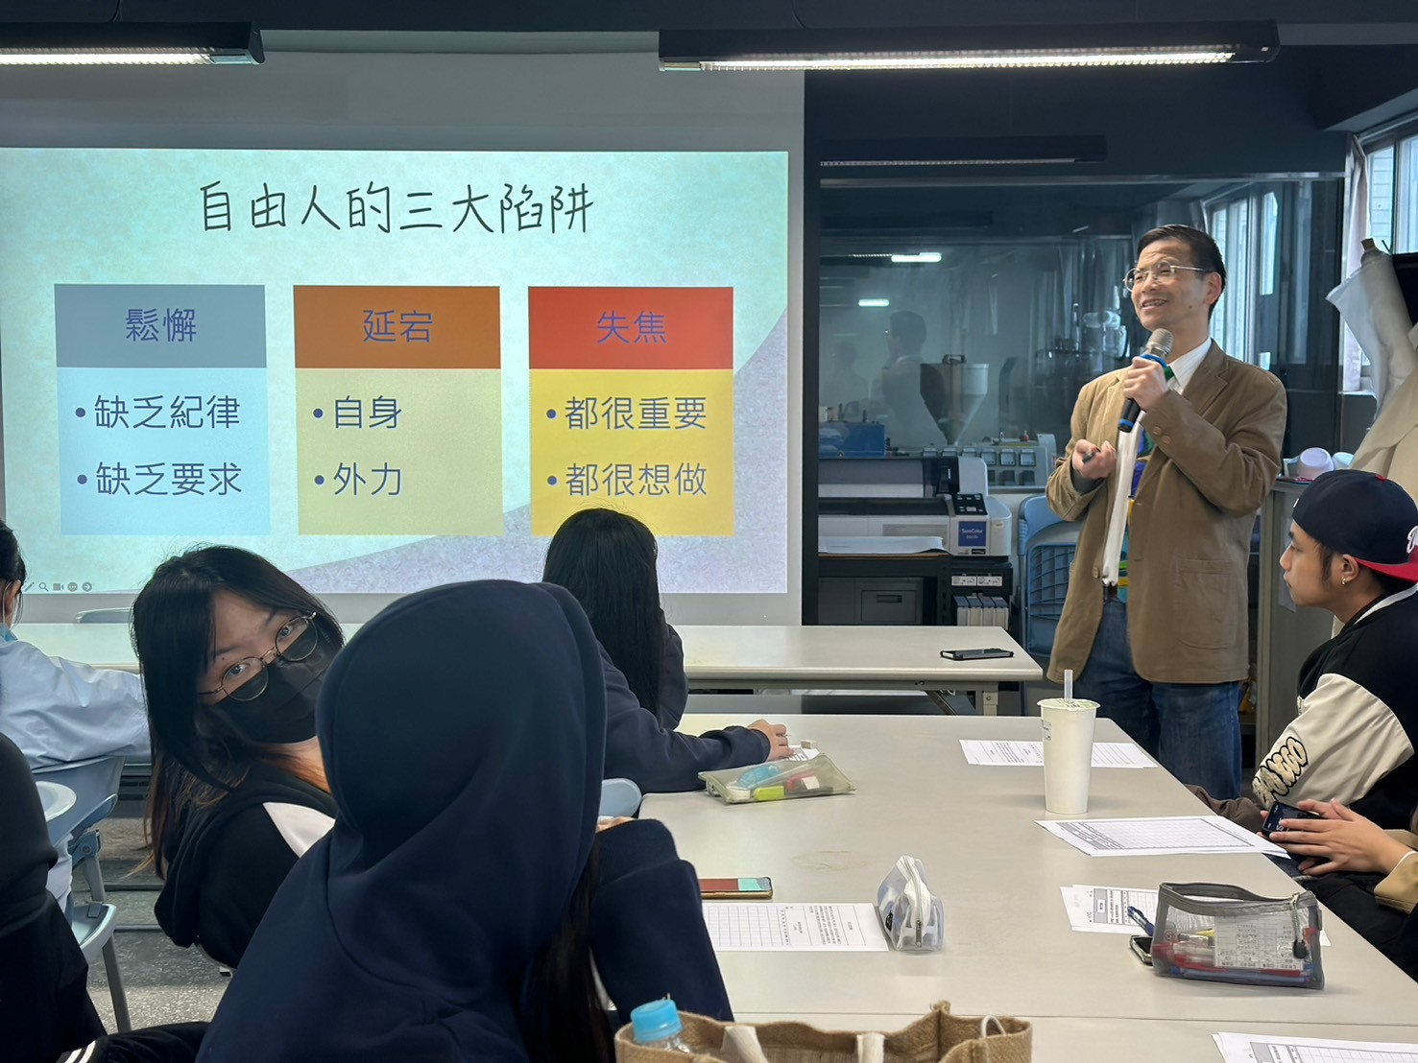 | 課程介紹
 | 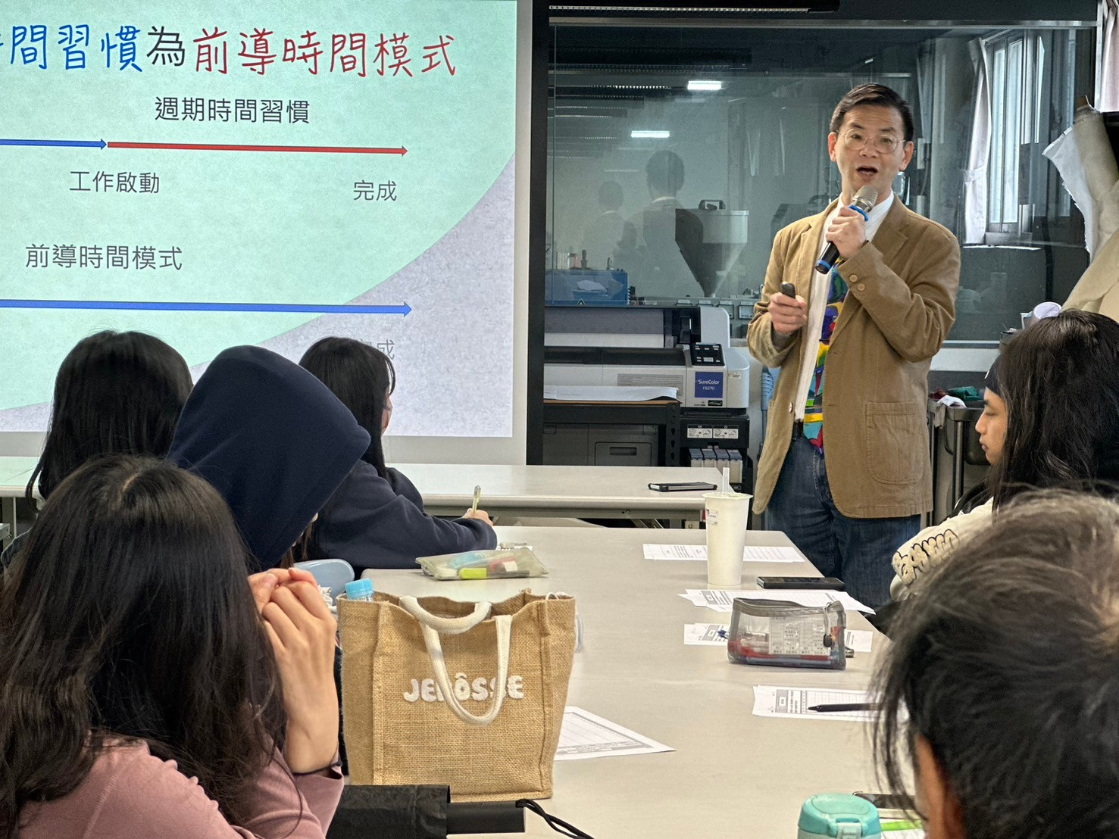  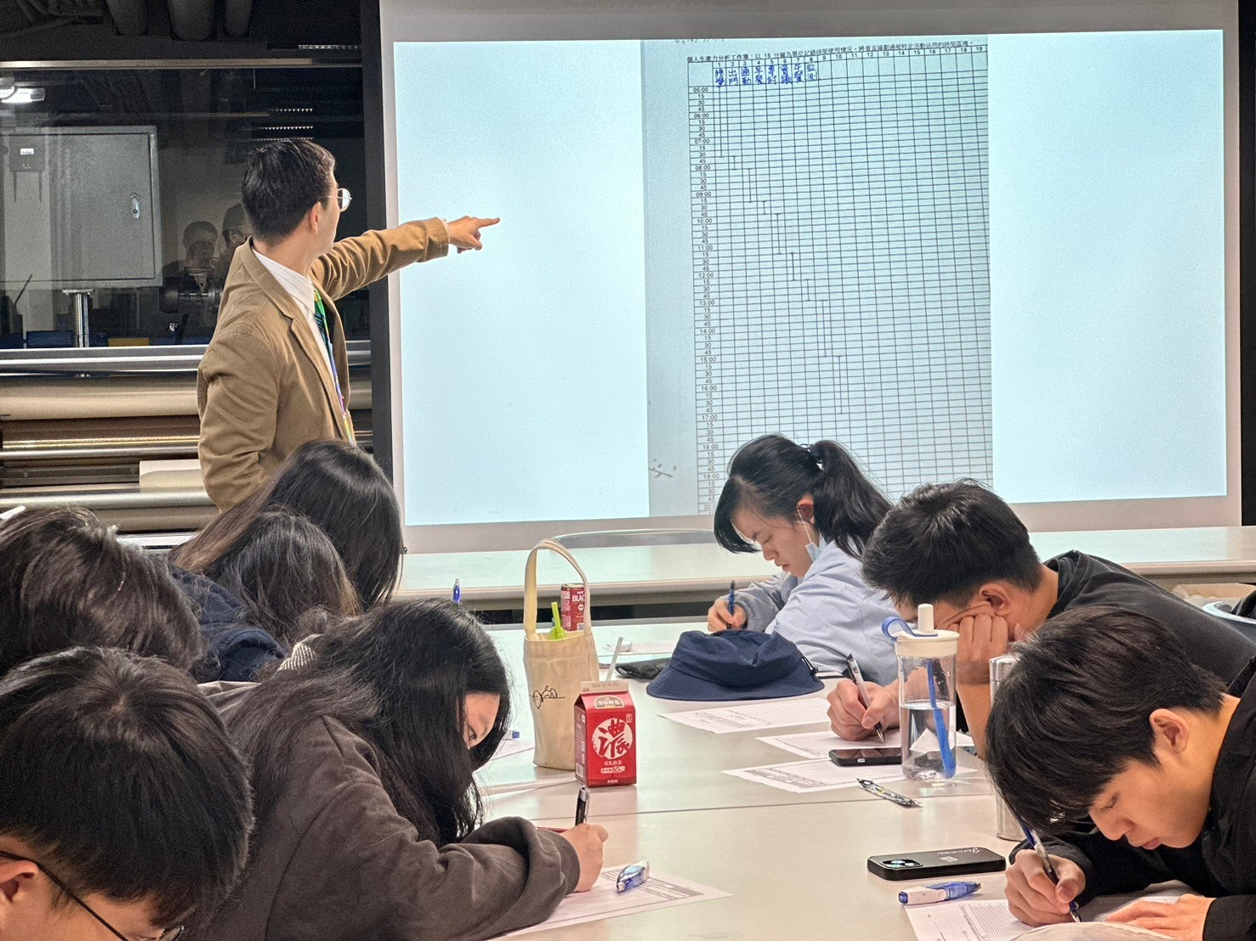 | 同學桌遊施作
 | 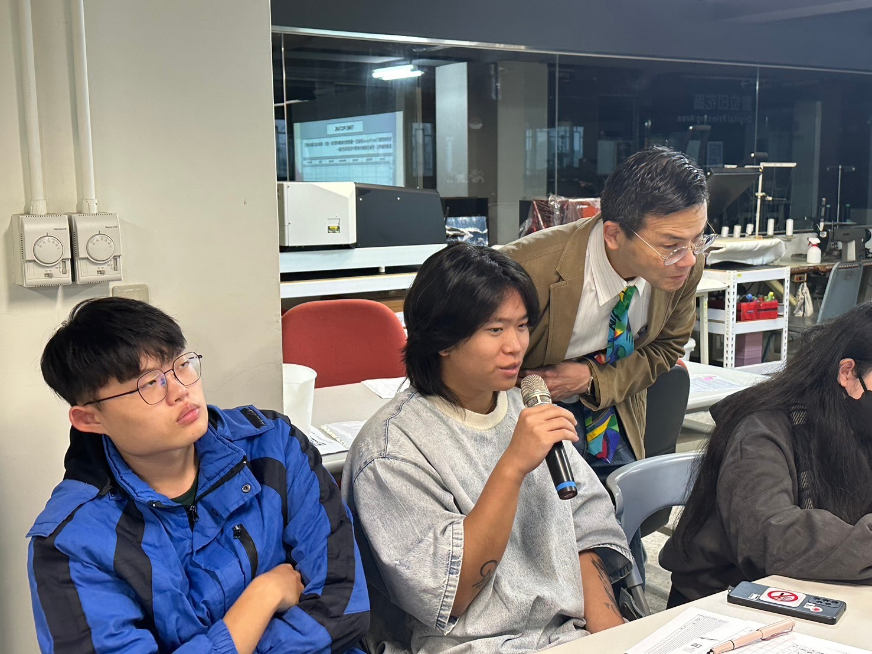  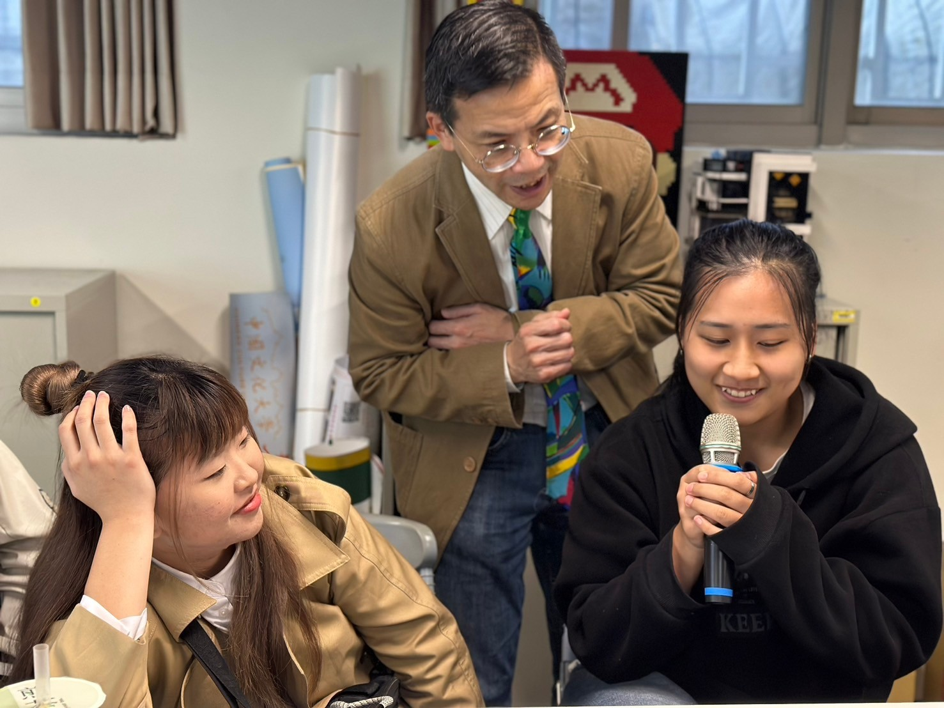 | 練習回饋

